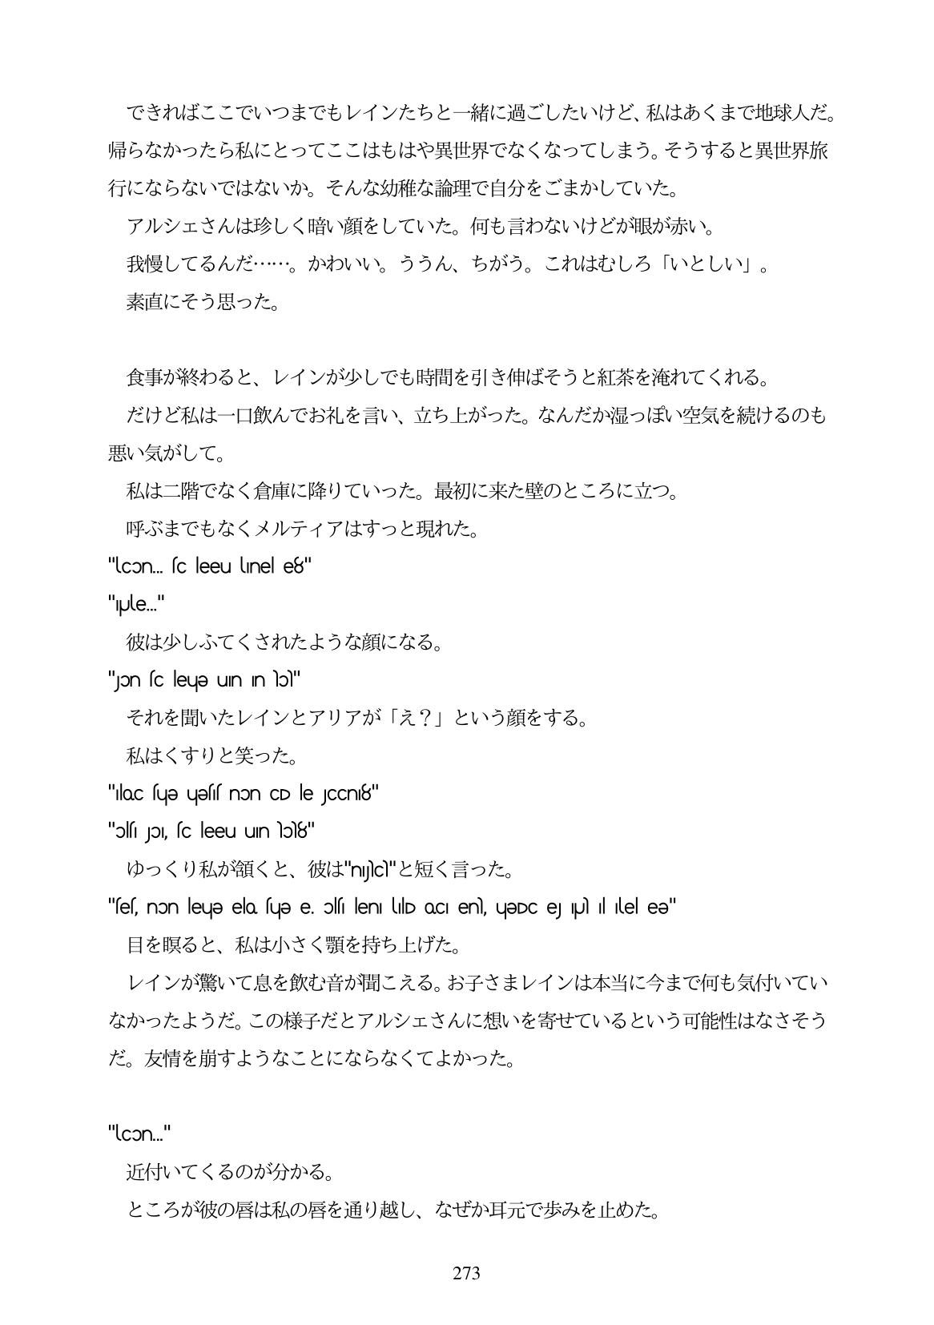

できればここでいつまでもレインたちと一緒に過ごしたいけど、私はあくまで地球人だ。 帰らなかったら私にとってここはもはや異世界でなくなってしまう。そうすると異世界旅 行にならないではないか。そんな幼稚な論理で自分をごまかしていた。 アルシェさんは珍しく暗い顔をしていた。何も言わないけどが眼が赤い。 我慢してるんだ...。かわいい。ううん、ちがう。これはむしろ「いとしい」。 素直にそう思った。

食事が終わると、レインが少しでも時間を引き伸ばそうと紅茶を海れてくれる。 だけど私は一口飲んでお礼を言い、立ち上がった。なんだか湿っぽい空気を続けるのも 悪い気がして。 私は二階でなく倉庫に降りていった。最初に来た壁のところに立つ。 呼ぶまでもなくメルティアはすっと現れた。 "lcon... sc leeu LInel e8"

"ple." 彼は少しふてくされたような顔になる。 "Jon sc leuə un in lo" それを聞いたレインとアリアが「え?」という顔をする。 私はくすりと笑った。 "lloc suyə uəss non CD le JCCn18" "ols Jo, sc leeu un lɔ8" ゆっくり私が領くと、彼は"njc"と短く言った。 "ses, non leue ela sue e pls len uld oc en), ueDce uù il lel ee" 目を眼ると、私は小さく顎を持ち上げた。 レインが驚いて息を飲む音が聞こえる。お子さまレインは本当に今まで何も気付いてい なかったようだ。この様子だとアルシェさんに想いを寄せているという可能性はなさそう だ。友情を崩すようなことにならなくてよかった。

"UCOn..." 近付いてくるのが分かる。 ところが彼の唇は私の唇を通り越し、なぜか耳元で歩みを止めた。

*273*